Прожорина Тамара Федоровна
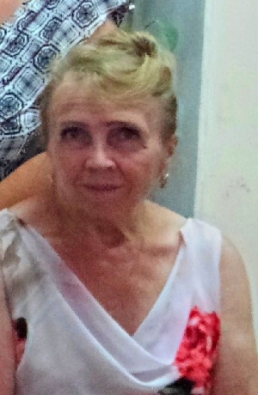

Библиотекари - особая судьба

Профессий разных очень много на земле:
Простых, престижных и прославленных навеки,
Но все писатели, строители, врачи
Здесь начинаются, в стенах библиотеки.

Им помогает в том профессия одна,
Которая, как жизнь всегда в движении.
Она всех тех профессий отраженье.
Библиотекари – особая судьба.

Особый дар – черты героев книжных, идеальных
Пытаться развивать в читателях реальных
И помогать им кем-то быть и кем-то слыть,
Учить мир, жизнь, людей любить.
Библиотеки – островки любви, надежды, веры и добра.
А у работников – особая судьба.

Весь день мозги, глаза и ноги напрягая,
Пыль книжную и краску типографскую вдыхая,
У государства ходим в золушках всегда
Верните наши льготы, господа!

Библиотекари – опасная судьба.
Когда, как пристав по решению суда,
Идем к задолжникам домой, порой от страха еле живы
В подъезды темные и злачные квартиры,
Где злой хозяин и не менее злой пёс,
Где могут испугать и в шутку, и всерьез,
Где сигаретный дым, и алкоголь, и наркота.
Библиотекари – опасная судьба.

Библиотекари – веселая судьба -
Все праздники в году считать своими,
И отмечать все круглые, да и не очень даты,
Собрать гостей, устроить им дебаты,
И веселить, и угощать, и, поучая, развлекать.
Туда-сюда, домой – из дома носим самовары
За чаем ведь общение приятней…
А после этого – подробнейший- отчет
О каждом из таких мероприятий.

Библиотекари – нелёгкая судьба.
Здесь принцев ждут. Упорно верят в чудо.
Ау? Где вы, мужчины? Не видать покуда!
Шуршат газетой здесь, листают книгу там совсем не те,

Погряз весь род мужской в тяжелой суете:
Те сели, кто в тюрьму, кто на иглу,
Другие просто спились,
И в рэкетиров принцы превратились.

Ночами снятся молодые нам повесы
О них писали Пушкин, Байрон, Митчелл, Теккерей,
Но мимо окон пролетают Мерседесы
К крутым навесам увозя крутых парней.

И всё – таки – завидная судьба!
Всё знать. Быть сразу всем – артистом,
Поэтом, педагогом и юристом,
Философом, врачом, экономистом,

Психологом, солдатом МЧС
И журналистом. Да. Прекрасная судьба.
Здесь сто в одном.
Быть всем. И нужным быть для всех.

Да здравствует всезнание коллег!
Да здравствует их крест святой и знамя!
Ведь только тот, кто миру дарит свет и знания
По-настоящему счастливый человек!

Моя библиотека

Просыпается день, день обычный, обычные будни,
Но во мне он звенит звоном яркого майского дня
Я иду на работу, улыбаются встречные люди,
Я полгорода знаю, и полгорода знает меня.

Светлый дом на Сокольниках – библиотека.
Захожу я в большой чистотою сверкающий зал,
Здесь пока тишина. Только слышу я гул голосов из
далекого века,
Шелест листьев, звон шпаг, да шуршащий песком
караван.

И душа в этом храме культуры и вечности тихо
оттаяла,
И друзей я приветствую здесь каждый раз:
«Здравствуй, Блок, здравствуй, Пушкин! Марина
Цветаева!
Вы меня ожидали?
Я тоже скучала без вас!

Книги, книги…
Прошли вы костры инквизиции,
И пожары фашизма, и тупого невежества печь.
Заодно уже досталось сполна по какой-то нелепой
традиции
Тем, кто призван любить вас, ценить и беречь.

Вроде бы не со зла, вроде в шутку молва
кукарекала,
Помогали порою ей в этом кино и печать:
«Мол, они не от мира сего, эти библиотекари»,
Чепухи и напраслины этой и не сосчитать.

И чулки-то мы синие, души зациклено книжные,
Всё б романы читать, да над книгой вздыхать да
мечтать,
И наивны до глупости, и невесты совсем не
престижные,
Смехотворный оклад не даёт нам престижными
стать.

Не богаты?
Наивны?
Пустое!
Плюем мы на камень в нас брошенный,
Доброта и сердечность невеждам не могут казаться
другими
Только очень хотим, чтобы в мире все были
хорошими,
Только верим - не могут быть люди плохими.

На Сокольники вечер спускается синий,
Мой последний читатель, прощаясь, уходит домой.
У окна возле полки всего на мгновенье застыну
И усталые книги я трону усталой рукой.

Отдыхайте, друзья, незаметно подкрался к нам
вечер.
До утра сбросим с плеч все тревоги свои и заботы.
Завтра снова нести будем людям «разумное, доброе,
вечное».
Ждёт обычный нас день и обычная ждет нас работа!

О Микулине

Как часто думают, у нас в России тот и патриот,
Кто громче всех в даль светлую зовет,
По выжженной земле, растоптанным цветам
К несуществующим эдемам и кисельным берегам.

Они зовут: «Давай, давай, вперед!»
Куда? Зачем так быстро? Кто их, патриотов,
разберет!
Витийствуют… А от народа и властей признанья
ждут
За пыл патриотический и зуд.

Не с них берем пример – у крикунов короткий век,
В дни окаянные печалясь со страной, а в дни побед
ликуя,
Мы помним, как урок любви к Отчизне дал нам
краевед
Учитель, гуковчанин Леонид Микулин.

Его патриотизм не требовал монет
И спонсоров богатых не искал,
Его патриотизм не напрягал бюджет
И громких фраз на ветер не бросал.

Его патриотизм – хрусталь лесных озер,
Ладонь крестьянки, пахнущая хлебом,
В ночной степи мерцающий костер
Под звездным и бездонно-вечным небом.

В его душе всегда цвели сады,
О городе в цвету он думал и мечтал,
И песни незатейливый мотив
Он вслед за Анной Герман повторял.

И вспоминая плен и ту войну,
Он говорил: «Я для того остался жить,
Чтобы любовь к земле, не покорившейся врагу,
В ребенке каждом, как весенний сад взрастить».

Хотел он, чтобы русский человек
Не забывал своих истоков и корней,
И чтоб вступая в двадцать первый век
Не осквернял величья прошлых дней.

И делу своему он верен был всегда -
Когда отряды уводил в походы,
И создавал музей шахтерского труда, -
Свидетельства истории донской хранил и собирал
все годы.

Конечно, мог и помощь попросить –
Не на себя работал - на музей,
Но те, кого сумел увлечь и убедить,
Вставали прочно в ряд его друзей.

А как его любила детвора!
Как ждали дети лета и походов!
Идти туда, где поднимается заря,
Искать себя в гармонии с природой.

Как не хватает этого сейчас! –
Сгоревшей каши, изнуряющего зноя…
И в неизменной шляпе с рюкзаком – учитель наш
Он шуткой ободряет и ведет всех за собою.

Таким он был. И пусть года минуют
Прожил, мы знаем, для потомков непростой свой
век
Наш Леонид Иванович Микулин,
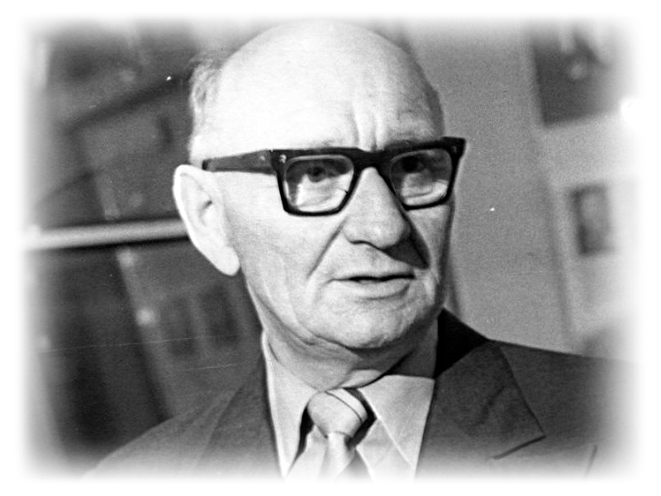
Учитель, гражданин и настоящий человек.
Василий Селиванов

Зимний день

Зимний день симфонией дышит,
Плывет туманом, расплываясь по земле.
Игривый ветер, изморозь колышет,
Мерцающую в сонном хрустале

Зимний день, зеркальная прохлада
На реке мелодией звенит
Курят сосны перемерзший ладан
Молочный иней дымкою летит

Легкая вуаль повисла меж ветвями
Дрожащим серебром застенчиво сползла
Прижалась нежно синими губами
Зима холодная, целуя, до стекла

Мгновенно расползлась на нём узором
Как бусы разорвались поутру.
И звон сосулек разразился громом
Словно хрусталь разбился на ветру
Байстрюк

Она приехала в село еще девчонкой
И поселилась на краю села
Слепая. с маленьким ребенком
И Бог лишь знает, как она жила

Работала весь день и ночку
Никто не знал, когда она спала
Все отдавала милому сыночку
Сама голодная и нищая была.

Он подрастал. Уж много лет – м
Одна любовь одна надежда
Но кто-то крикнул ему вслед
«Эй ты, байстрюк - слепой Надежды»

Злом переполнилась душа
Сын закричал: «Мне все противно -
И слепота, и бедность наша
Мне за тебя мать очень стыдно»

Она застыла и молчит,
Худые руки заломила!
Сказала лишь: Пусть Бог хранит
От бед тебя, сыночек милый!»

Чтобы не слышать этих слов
Байстрюк невидящей Надежды
Я сирота! И будь здоров…
Покинул маму без надежды

Кружила жизни круговерть.
Красиво жил, и не до мамы,
Жена и дети, бизнес есть.
Бали, Мальдивы и Багамы.

Лишь раз привиделся ему
Знакомый силуэт в халате,
Когда он ногу поломал
Потом лечился в VIP-палате.

Короткий миг, всего лишь миг
Он даже крикнул – «Мама-мама!»
О если б знала, как болит!
Но силуэт пропал в тумане.

Дела отбросив на потом,
Бали, Мальдивы и Багамы
В село собрался и бегом
Поехал до слепой до мамы

Купил платочек и халву-
Она ее всегда любила.
Никто не встретил…
В тишину…
Калитка, скрипнув, пропустила

А мамы нет уже как год
Мы всем селом похоронили,
А для тебя один листок.
Отдать тебе она просила

Родной сыночек, ты прости,
Что жизнь тебе я поломала
Мой тяжкий крест от слепоты,
Тебя я в детстве так спасала.

Глаза дала тебе свои
Когда родился ты незрячий
И свет погас, живу в ночи
Зато сыночек милый зрячий.

Я чем могла, тем помогла,
Ты был со мною несчастливый
Ничтожна жизнь у нас была
Прости за все и будь счастливый.

Упал бы к матери до ног,
Слезами умывал родные руки
О если б мог! О если б мог!
И рвалось сердце от разлуки.

А мамы нет, уже как год

Осенний ливень

Осенний ливень нежных чувств,
В кленовых листьях столько цвета,
Горит оттенками рябины куст,
Я на мгновенье возвращаюсь в лето

Где радугами слышен перезвон
И роскошью лазури звезды светят
Душистый мед течет со всех сторон
И пенье птиц разбудит на рассвете.

Любви все помыслы горячи и чисты,
Природы мудрость так непостижима.
Обидишь, знай, есть у нее шипы,
Не обижай любовь и будь любима.

Осеннее настроение

Вышивали гладью небо журавли,
Голубого ситца покрывало,
Паутинка отрываясь от земли,
Облаком загадочным летала,

Притаился иней веткой карамели,
Пеленает утро бархатный туман.
Жалобно запели старые качели,
Дум тревожных бродит караван.

Помоги мне, осень, милая подруга,
Околдуй монистом из волшебных бус,
Может позабуду пламенные губы,
Поцелуи лета, ароматов вкус

Николай Николаевич Никонов
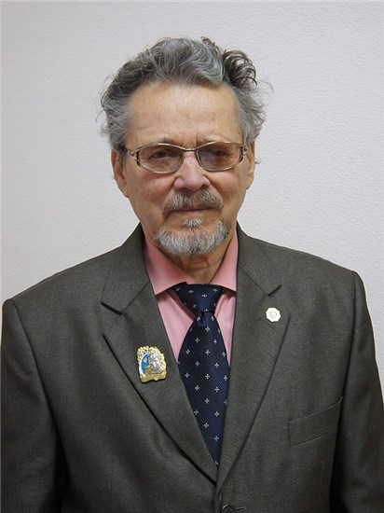

С Новым Годом, с Новым Счастьем!

Рад
Особенно
Сегодня я –
Ни обид в душе, ни злости.
«Елка» -
Радость новогодняя –
К нам пожаловала в гости!
К нам,
Живущим повсеместно –
В городах и хуторах.
Новогодие чудесное
У народа на устах.
Поздравляем всех желанных –
По-приятельски своих.
Близких по душе и дальних,
Стареньких
И молодых.
Раскудрявая, зеленая.
В искрометности небес,
В малых детушек
Влюбленная,
Представляющая лес
Сказочный,
При Дед Морозе
Со Снегурочкой живой!
И в поэзии
И в прозе
У неё характер
Свой.
«С Новым Годом, с Новым Счастьем!» -
Восклицает от души.
Хорошо её участье,
И все люди
Хороши!
Счастливы и здравы будьте!
И удачливы во всём!
Только всё же приголубьте
Заповедей Божий том!

Новогодний час

Я всегда безумно влюблен
В этот час с игольчатой веткою,
В этот снежно-хрустальный звон,
В эту минуту елочно-терпкую.

Время лентою транспортера
Опоясывает Земшар,
Судьбоносно леса и горы
В новогодний укутав пожар.

Где бы ни был и чтоб не делал,
Как ни жил бы и чтоб не пел,
А шампанского пенно-белого
Выпить хочется между дел!

За компанию с целым миром
До чего ж приятно сидеть!
Горизонты нашей квартиры
Раздвигаю на целый свет.

С Новым годом и с новым счастьем,
С новым
Новым –пре новым днем
Поздравляем друг друга отчаянно
И особо отчаянно пьем.

Пьем, хотя вообще-то непьющие.
Пьем, хотя обычно не пьем.
Но в честь Нового года мы пьющие,
Потому, что за Счастье пьем.

За большое и настоящее,
За безбрежное, точно рассвет.
За поющее и звенящее
И за солнечное, как Привет!

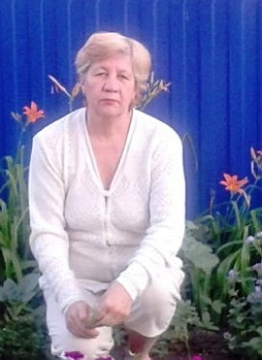
Мария Шиянова

Ожидание

Исколол мороз кончики пальцев,
От колодца да с ведёрками в тепло!
Где же мои старенькие пяльцы…
Как не вышивала я давно.

Ветер за окном сечёт порошей,
Но огню в печи лишь веселей!
Что же ты не рядом, мой хороший?
Мне с тобою было бы теплей.

Наступает долгий зимний вечер.
Он приходит вовремя всегда.
С ним опять назначена мне встреча,
Он всегда со мной, ты - иногда…

Шью пастушку с томными глазами,
Никогда ей не взрослеть, и не стареть…
Зимняя преграда между нами.
Всё ж сумей её преодолеть!
Старая, старая сказка.

Герда на балкон спешила,
Розы поливать в горшке.
А судьба вдруг так решила:
Кай умчался налегке!

На шикарнейшей машине,
Прочь умчал, не бросив взгляд.
Для себя решив: «Отныне,
Не вернётся он назад!»

Ну и пусть свой возраст дама
Ловко прячет в силикон.
Денег полные карманы,
А не розы, да балкон!

Герда гордость позабудет,
Мчит сквозь холод и метель!
Кая безответно любит,
Превратит январь в апрель!

Кай очнется, улыбнется,
Льдинки выпадут из глаз…
Рядом - птицей правда бьётся:
Обманул ты, все же, Ганс.

Зимушка, ты русская…

Зимушка ты русская,
Девчоночка шальная!
Твоя накидка хрусткая,
Узором расписная.

Взмахнешь своей накидкой ты,
Кружишься в танце жгучем,
Снег ляжет где-то под кусты,
А где насыплет кучей.

В морозном царстве видно
Ты лишку пригубила,
И как тебе не стыдно!
Европу-то сгубила.

Европа – роза нежная,
А не калина красная.
А ты с ней чудо снежное
Обошлась неласково.

Зима же, как от счастья
Хохочет и кружится.
Европе же напасти –
Уж месяц снег ложится.

Наталья Беляева-Никитина
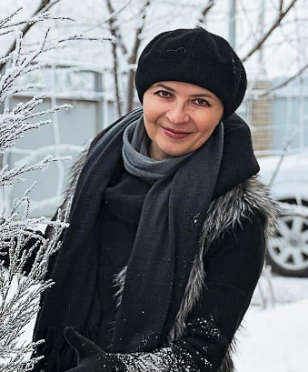

Белый сон

…И снова этот белый-белый сон,
Озябший город, сонные березы...
Зима, надвинув белый капюшон,
Лениво грезит, распустивши косы.

Чуть слышен звон серебряных ветвей
И перешепот их заиндевелый …
Кто акварель российских январей
Нанес на холст невыносимо белый?

Но зимних солнц недлинная тропа
Такой короткой радостью сподобит,
И - дулом в спину, жестко, торопя,
А мой бокал до дна еще не дОпит!

Вот раньше солнца были высоки,
Часы листали долгую беспечность,
А мы в четыре теплые руки
Из льдинок слово складывали «вечность».
Растаял лед, дитя календарей,
Как и любовь, праматерь всех страданий,
Но будет много новых январей,
И белых снов, и светлых ожиданий.

Что будет?

Вчера ещё горбились хаты,
Наутро - стоят теремА...
Раскинула белые карты
Седая гадалка - зима.

Скажи мне, ворожка, что будет?
Что было - я знаю сама,
Остудит меня, не остудит
Метелей твоих кутерьма?

Что прячешь, червовая дама,
В усмешке холодной, седой,
Что видишь за снежным туманом,
Под белой ресниц бахромой?

Обманчива первых снежинок
Пуховая нега и сласть,
И горечью скорбных поминок
Ещё обожжёт твоя власть...

Ещё отрезвит ледяными
Ветрами наотмашь, сплеча,
Казнит вечерами больными
За то, что была горяча...

Ещё померещатся ночью
В истошных стенаньях пурги
Беды завывания волчьи,
Её ледяные шаги...

В ответ промолчала седая,
Раскаркалось вслед вороньё,
Без слов я тебя понимаю,
И верю в гаданье твоё...

Птицы вольные…

В саду - зима, но яблони
Морозом обезболены,
Гуляет ветер западный,
И все ему позволено...

Гнет крылья изможденному,
Нахохленному ворону.
Как худо им, как холодно.
Как горько мне, как солоно...

Но ветер наиграется.
Устанет, наморозится...
Завоет тихо, жалобно.
В мой дом, глядишь, запросится.

А дом мой - стылый, лапотный,
На ужин-хлеб подсоленный.
Летите, ветер западный,
И грех мой неотмоленный ...

Летите вместе, милые.
Вы оба неприкаянны...
Как люди, вы встречаетесь-
Прощаетесь нечаянно.

Летите, птицы вольные,
У вас - дороги дальние,
А мне, под снег за окнами,
Стихи писать печальные ...

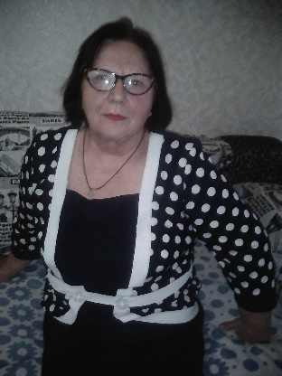
Ткачева Людмила Николаевна

Пенсионерам…

Пролетели лучшие года -
Это школа, вузы и работа.
Интересной в юности была,
А теперь мне неуютно что-то.

Пенсионный возраст тем хорош, -
Каждый день лежишь – затылок чешешь.
И как только время подойдёт,
Кровные рубли свои получишь!

Ну, а в остальном кому как повезло.
Кто и как, и на кого учился.
Кому квас с редискою хлебать,
А браткам блатным икрой давиться.

Жизнь треплет нас, что порой не рады.
Ведь прожить её, не поле перейти.
Но одно я знаю - помнить надо!
Бога всё равно не обойти…
Кукушка

Сидит кукушка на суку,
И целый день кричит «ку-ку».
Ты что пернатая злодейка,
Покоя людям не даёшь?!
Меня ты с толку не собьёшь!
Чем людям головы морочить,
Кому жить, сколько, всё пророчить!
И песнь твоя, скажу я, не в дугу,
Твоё «ку-ку», я слышать не могу.
Ты мне изрядно надоела.
Займись-ка лучше своим делом.
Да покормить птенцов немножко
Кузнечиком, жучком и мошкой.
Летать их поучи, кукушка,
Тогда тебя зауважаю я,
И рада буду слушать твоё пенье!
И на пролёт считать с утра,
Твоё фальшивое «ку-ку» до ста!!!

Светлана Асеева

Чудеса января

Земля от дождика продрогла.
Белеют снега лоскутки.
А дождик льёт так долго.
Деньки безумно коротки.

Январь бесшумно отступает,
Дождями плачет за окном.
Последний снег так быстро тает,
Зима приснилась добрым сном.

Но что за чудо вновь случилось?
Как в сказке доброй января
Снежинок облако спустилось
И нет промозглого дождя.

Снежинки тают на ресницах,
Щекочут нос, касаясь вновь.
Зима рисует на страницах
К земле чудесную любовь.
Творите добро

Любите весь мир и творите добро,
Вернётся оно бумерангом тогда.
Очистит от зла, как в беде серебро,
Добро торжествует везде и всегда.

Не надо бояться в беде помогать,
Прекрасна душа от поступков сердечных.
И помощь старайтесь свою предлагать –
Вы в памяти добрым останетесь вечно.

Душа накопила любви и тепла
Улыбка людская – опять благодарность!
От счастья улыбка мила и светла,
А в сердце гармония и солидарность.

Творите добро не на миг не жалея!
Не надо хороших людей попрекать
И руку свою протянете смелее
Вам Ангел с небес снизошёл помогать!

Правда

Правда важное искусство,
В ней есть смысл и слова.
Пусть в душе обиды буйство,
Но она ведь такова.

Правда вовсе не для слабых,
Прямота залог такой.
Не обидеть важно, как бы.
Словом, верным, не рукой.

В миг глаза она откроет,
В душу смело постучит.
Близкий друг её не скроет,
Пусть обидно прозвучит.

Лучше искренность и дружба.
Ложь бесчестна и трудна.
Правда вам сослужит службу.
Она верная одна.

Борис Владимирович Гончаров

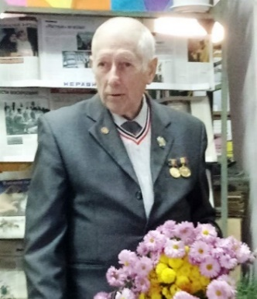

Ноябрь

Оскудела земля. Снег несмело ложится.
И на ставнях глухих раскричались синицы.
Не спросясь, журавли в дальний край улетели,
Лишь начало зимы, да ветра надоели.

Злые, злые ветра, рвете душу на части.
Успокоюсь на миг, но опять в вашей власти.
Ты, Ноябрь, не суди… моё сердце в печали:
Мне б грибные дожди, а не грустные дали.

Ни к чему мне леса под серебряной кроной.
И хрусталь, и алмазы с безжизненным звоном.
И кровавый рубин на лиловом рассвете
Не волнует меня, я тоскую о лете.

Если стылый Ноябрь, ты еще не последний!
То прости, дорогой, за дурацкие бредни.
Я ещё поживу, обновлюсь я душою,
И тогда всё равно породнюсь я с тобою.
Декабрь

Хрустит снежок предновогодний, ранний,
Звенят снежинки, разбудив зарю,
Зима – старушка запрягает сани,
Спешит она навстречу Январю.

И в путь – дорогу с ней засобирались,
Старик - мороз и внучек - Новый год,
Они спешат туда, где их заждались,
Чтоб на часах отметить новый ход.

Старик Декабрь, он брата поджидает,
Чтобы отдать свой сказочный престол,
Он перед ним алмазы разбросает,
Указ на царство выложит на стол.

– Бери и правь! – он скажет очень чинно, –
Ещё ты мал, но открываешь год.
Так действуй по-хозяйски, как мужчина,
И властвуй мудро, за тобой народ!

Присыпь снежком бескрайние просторы.
А хочешь пошалить! Так что ж – давай!
Но не веди пустые разговоры,
И выполнять свой долг не забывай

Мои российские снега

Над землёю белый иней.
Голубая тишина.
А над лесом тёмно-синим серебристая луна.
Молодой морозец бросил изумруды на луга.
Знать не зря в душе мы носим эти русские снега.

Засугробились посёлки и большие города.
И гудят зарею звонко на погоду провода.
Заскрипели сосны, ели,
запуржил снежок в степи, -
Лебединые метели... вьюга зимняя летит.

На кудрявые берёзы -
шапок теплые снега.
На крещенские морозы -
сонных речек берега,
Всё на Родине красиво:
и беда здесь - не беда!
Мне любимую Россию не покинуть никогда.

Бабушка –Зима

В доме бабушки-зимы,
Важная работа.
Ей перину выбивать,
Каждый день охота.

То в окошко поглядит
Добрая старушка, -
Мало снегу на полях
И лесных опушках.

За порог Зима пойдет,
Глянет на дорогу.
Эх, просторы широки,
А снежка немного.

А бывает, и в ночи
Бабушке не спится,
Всё ей кажется, снежок
В поле не кружится.

И летит, пылит метель,
Снег густой ложится,
Это бабушка Зима
Веселится

Анна Латяева - Сретенская
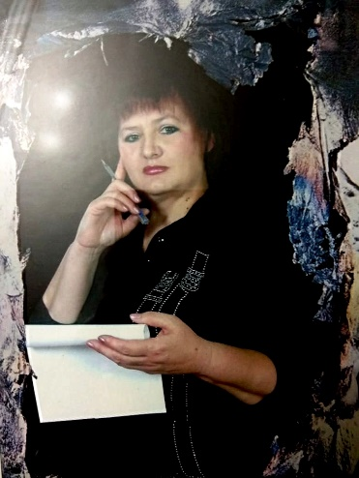

О себе

Я отдалась природе на мгновение,
Забыв, кто я и где жила.
Прибой принёс мне вдохновение,
С волной морскою ожила.

Я отпустила все страдания,
Душе не надобно измен.
Как горьки старины предания,
Как сладок ветер перемен.

Покровы снежной тишины...

Покровы снежной тишины
Уснули под хрустящей коркой.
Остались мы с тобой одни,
А ты ведёшь себя неловко.

Застыли в сердце все слова,
Мне не нужны они, поверь.
Лишь мыслью правит голова,
Я закрываю эту дверь.

Ты там, за нею остаёшься,
С морозцем, заковавшим в латы,
А может быть, ты расстаёшься
С пороками, чем так богат ты?

Зима

О зимних дорогах, несущихся вскачь,
Я буду ль писать, мне нужен ли плачь?
Как речку сковало усиленно льдом,
Я буду ль страдать, размышляя о том?
Как в небе дрожат от холода птицы,
Я буду ль рыдать, видя жизни страницы?
А в целом зима, несомненно, красива.
Кто с ней проживёт, обретший вновь силу.
Она просто учит нас всех выживать,
И к жизни стремиться и всё побеждать.

Я возвращаюсь к тебе

Я возвращаюсь к тебе, возвращаюсь,
За расставания, что были, прощаю.
Я возвращаюсь к тебе, возвращаюсь,
Нашу весну я с любовью встречаю.

В шёлковых травах солнце танцует,
Россыпью звёздной искрится роса.
Луч одуванчики жадно целует,
Им открывает бутоны - уста.

Белой черёмухой сад распушился.
Бабочкой плавно я в танце парю.
Мир необычный со мной подружился,
Я своё сердце тебе подарю.

Трель соловьиная в душу проникнет,
Строчкой нежнейшей распустит букет,
В слог упоительный разумом вникнет,
Музыкой звуков воскреснет поэт.

Я возвращаюсь к тебе, возвращаюсь,
За расставания, что были, прощаю.
Я возвращаюсь к тебе, возвращаюсь,
Нашу весну я с любовью встречаю.

Мороз на улице крепчал...

Мороз на улице крепчал
И обжигал мне щёки.
А где же ты – родной причал?
Со мной живут пророки.

Восхода вспыхнувший салют
Взорвался в сизой дымке.
Мечтой в полёт с собой зовут
Запретов невидимки.

Отбрось сомнения и груз
От прошлого забвения.
Живи и в жизни ты не трусь,
Наполнись вдохновением.

Дмитрий Фадеев
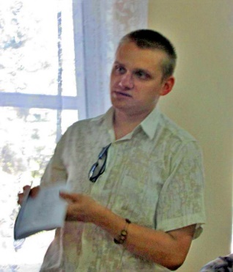

Гудят станки!

Гудят станки,
Фабрики бой!
Дела у рабочих,
Плотной стеной!

В отделке строчат,
На штанах штампы!
Светятся мощные,
Яркие лампы!

Ставят заклёпки,
Кнопки блестят!
Эти куртки, штаны! -
Лежат на полках

Катушки с нитками,
Быстро вращаются!
От вибраций станки
Гремят – качаются!

Карманы шьют,
Воротники, рукава,
После трудов
Кругом, голова.

Забиты рынки,
Фабрика трудится!
Каждый рабочий
У станка крутится!

Костюмы с фабрики,
Ну что, сказать мне?..
В магазине навалом!
Вещей, и они в цене!

Я хожу в часовню.

Хожу в часовню.
По четвергам.
В больнице служат.
Стою я там.

Висят иконы,
Молитвы звук,
Секретарей же,
По полу – стук!

Молебен льётся,
Свеча горит.
И вот – погасла…
Дымок стоит.

Много я лет уж
Сюда хожу.
На лик святых
В мольбе гляжу.

Молитва - жизнь,
Чего сказать,
Нельзя купить её!
И не продать!

Если начальник вас,
Того поди,
В часовню, в церковь,
Потом сходи!

Воды святой тебе,
Попить дадут!
И беды тёмные
На миг уйдут.

Пчелиный воск горит,
Свеча плывёт.
С поклоном к батюшке,
Каждый идёт.

Люди стоят.

Люди стоят,
На причащение!
Духа и тела,
От зла очищение!

Кто исповедался,
Могут пройти.
С богом на небе
Покой обрести.

Много народу.
Свечи горят.
Голуби над
Куполами летят.

Дверь приоткрыта,
Кошка сидит.
Снег очень мелкий
С неба летит!

Взирают строго,
Лики святых.
Молодых ангелов,
Так же седых,

Смотрят на нас они.
Крыльев полёт!
От бога весть
Ангел, несёт!

Белый вагончик!
В нём, я стою.
Молебна звуки
В нашем краю!

Дали просвирку,
И дали вина.
Воскресный праздник!
Народа - волна.

Витязева Валентина Владимировна
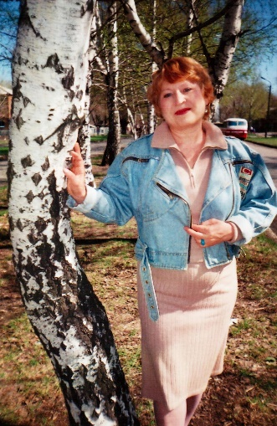

Июльский Дождь

В июльском небе грянул гром.
Промчал Илья на колеснице.
Коней небесных за бугром
Пришпорил, чтоб дождю пролиться.

Глазами молний смотрит ночь.
Их вспышки небо озаряют.
Он стаи туч отводит прочь,
Десницей силы отжимая.

Туника синяя вразлёт
По краю неба волочится.
Волос шелковых, цвета мёд,
Волна, что на плечо ложится.

Сухой земле причастье дав,
Небесной, росной благодати,
Сам полон сил. Он не устал,
И мчаться вновь готов куда – то.

Сии дела увидит Бог
Из кущей несказанных рая.
Довольно, - речет на порог,
Ключами небо запирая.

* * *
Чистая вода!
Без неё куда?
Без неё ты враз,
Сборище зараз!

Моя Елабуга

За далями, тартарами
Красу явит пред вами
Особняками старыми,
Соборными церквями.

Зелёной шалью пышною
Бушующих оврагов
Подле усадьбы Шишкина
Весенней бродит брагой.

Лепной фронтон красуется,
Сосновый треск камина
И трафареты улицей:
Цветаева Марина…
Сестрицей постаревшею
Ей Чёлн на бреге братцем.
Уж будет, те Елабуга,
Купчихой обряжаться.

Скрип под ногами лестницы,
Не считанных ступеней…
Елабуга – кудесница,
Верни мне дух мгновений.

Твоя слуга заочницей
В том граде подвязалась
И ей до боли хочется
Вернуть то время – младость.

Музеем – градом зиждется
Под лазурью живою,
И прошлым веком дышится
За древнею стеною.

* * *

Вкусный запах хлебный,
С чем тебя сравнить?
Фартук бабушки – стряпухи
Запах тот хранит.

Бабушка жалела,
Пирожки пекла.
Крендельки, краюхи
В пазуху клала.

Запах тот из детства
Спит в лесах весны.
Давно его навечно
Ветры унесли.

С корочкой хрустящий
Смачный каравай,
Солнцем восходящим
Утро озаряй.

В шутку и всерьёз

Давай восхвалим длинный нос всерьёз.
Он – признак выразительной натуры,
Проникновенья в суть, модель карикатуры,
В девичестве причина горьких слёз.

Орлиный, римский, капелькой нависший,
Красующийся в профиль и в анфас,
Природы выразительнейший фарс,
Непослушанья знак гармониям, - наивысший!

Зачем спешить к корректору лица
В стремленье подражанья Нефертитти?
Судьба и карма встретят беглеца,
Хотите вы того иль не хотите…

Великий нос—подарок бога Велос?
Великоносых славная семья!
Ведь Гоголь с Пушкиным его носили смело,
Теперь настала очередь твоя!

* * *

Дни лукавы. Волком скача,
Жизнь уносят, как ягнёнка.
Сердце мудрых в доме плача,
Сердце глупых в смехе звонком.
Звон горшка пустого значит,
То беспечных сердцем веха.
Сердце мудрых в доме плача,
Сердце глупых в доме смеха.

В мастерской души

Я порядок наводила
В мастерской души
С думок пыль слезой омыла
Вот и хороши.

В уголке забвенья дверцы
Растворила я
Осветив лучами сердца
А не фонаря

В покаянье постепенно
Грязь уйдет и муть
Не всегда же нам о бренном
Но и о святом чуть-чуть.

Гармаш Наталья Ивановна
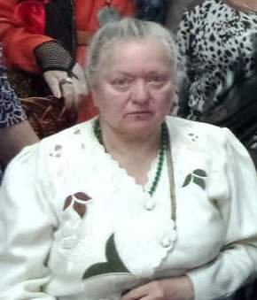

Застывшая музыка соборов

Собора каменные струны
Застывшей музыкой звучат:
Химеры, демоны, скульптуры
Своим молчаньем говорят.

И пусть, беззвучны, проникают
Их голоса в сердца людей.
Тайн вековых не раскрывают,
Но будят мысль, льют на сердца елей.

А пыль веков, что их покрыла,
Сошла теперь: их лик умыт.
И Нотр-Дам в просторе синем
В наряде кружевном стоит!

1997 год

Октябрьская зима

Ручкой белою взмахнула
Рано зимушка – зима.
Закружила, запуржила
Всё вокруг.
Ну, какова!

Так нагрянула нежданно.
Мы проснулись: всё бело!
И пошла гулять по странам … -
Все дороги замело!

Ей, конечно, просто шутки –
Завалить кусты, дома
И деревья – не малютки, -
Всё упрятала она.

Людям и растеньям – горе!
Нам решать такой вопрос:
Был октябрь маем, вскоре
Резкий поворот – мороз!

1999 год

Зимняя сказка

Зимней стужей скованный,
Словно заколдованный
Зимний лес стоит.
Солнце. Небо синее.
Всё покрыто инеем.
Тишина манит.

Ты идёшь по просеке, -
Ёлочки да сосенки
Выстроились в ряд.
Смотришь, не насмотришься,
Дышишь, не надышишься,
Зимней сказке рад.

Искусство рисовать

Всё поможет показать
Нам искусство рисовать.
Кистью иль карандашом
Ты расскажешь обо всём.

Взяв простой свой карандаш,
Мир волшебный ты создашь.
В нём есть тучка, дождик, ночь, –
Всё, как в жизни. Ну, точь-в-точь!

В мыслях всей земли простор:
В дымке дальний косогор,
Роща, лес, моря, поля, …–
Как прекрасна ты, Земля!
Всё манит в радужный простор

В лугах зелёная былинка
С хрустальной капелькой росы
И в солнечном луче пылинки
Полны невиданной красы.

И лес за дымкой голубою,
И гребни дальних синих гор,
И неумолчный шум прибоя, –
Всё манит в радужный простор.

1993 г.

Деление и умножение

Если с другом печалью
Ты поделишься, брат,
То её ты уменьшишь,
Может, даже – стократ.

Если счастьем делиться
Тоже будешь ты рад,
То его ты умножишь,
Даже больше стократ.

1998 г.

Андрей Иванов
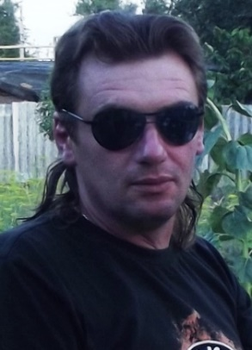

Любить…

Не нужны мы друг другу – разные…
Не похожие на других,
И так мало совместных праздников,
Нам отпущено на двоих,

Крепко цепью одною скованные,
Эта каторга навсегда,
Дорожим мы своими оковами,
И несем их через года

Оба гордые, оба вольные,
Нам летать бы, а мы на дне,
Всё судьбой своей недовольные,
Недовольны друг другом вдвойне.

А казалось бы проще некуда,
Жить как все, да добро наживать,
Но всегда, почему-то некогда,
Да и в общем-то наплевать,
Легче так, ни о чем не думая,
Обвиняя во всем судьбу,
И списать все на слабоумие,
Да завистников ворожбу,

И друг с другом во всем не согласные,
Друг без друга и дня не жить,
Одинаковые, хоть и разные,
Нам осталось одно – любить…

А знаешь, я еще вернусь…

А знаешь, я еще вернусь,
Когда уже совсем забудешь,
В лампадке огонёк задуешь,
И дверь закроешь, ну и пусть…

А знаешь, я еще вернусь,
Когда ждать сил совсем не будет,
В окошко стук тебя разбудит,
Из глаз твоих исчезнет грусть

А знаешь, я еще вернусь,
Пускай нежданный и голодный,
Зато любимый и свободный,
Твоей щеки рукой коснусь…

А знаешь, я еще вернусь,
Последним ласковым закатом,
Себя, считая виноватым,
К твоей калитке прокрадусь….

А знаешь, я еще вернусь,
Не верь, что обо мне расскажут,
За клевету пусть Бог накажет,
Я свежим ветром в дом ворвусь…

Все, что досталось нам…

Где-то, ни здесь, ни там,
Встретились наши тени,
Жертвой чужим богам,
На алтаре забвения

Вспыхнул огонь в глазах,
На перекрестке судеб,
Мы потерпели крах,
Хуже уже не будет,

Лестница в небеса,
Каждый шаг – испытание,
С верою в чудеса,
Нам с тобой жить в изгнании,

Некому рассказать,
Чувства томить в неволе,
Гнать, и обратно звать,
Жизнь – перекати-поле,

Все, что досталось нам,
Трачено без остатка,
Меряно по часам,
Мало, но, как же сладко….

Юрий Афанасьев
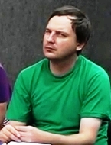

Праздничная зима

Белой, пушистой медведицей
Надвигается зима.
Снег кружится, вьюга, метелица,
В серебре деревья и дома.

И заря малинового солнца
Манит и зовет за горизонт.
Может там, за ним, алеют розы
Иль у моря – отдыхающих сезон?

Это "там"...
А здесь - зимы очарованье
Ослепляет жаром ярь рябин,
В окнах - елочных гирлянд сиянье.
Новогодних красок перелив.

Всюду смех и детские улыбки,
Суета и ожиданье волшебства,
Поздравлений добрые открытки,
Вкусный торт и праздник Рождества
Грядет Рождество

В канун Рождества на земле холода,
Узоры на окнах рисует мороз,
Прекрасен рисунок из хрупкого льда,
А в нем серебрятся россыпи звезд,

Волшебное утро развеяло сон
Трещит уголек в раскаленной печи,
Свернулся калачиком кот у икон,
Чуть слышен стук капель горящей свечи.

Христово грядет Рождество на Руси!
И пусть в эту ночь воссияет звезда!
Молитвой у Бога надежду проси,
Здоровья, и счастья, и мира всегда.

Светлана Яворская
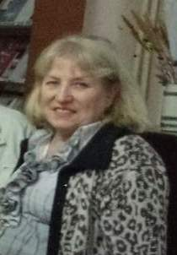

Первое марта – первый день весны.

Вчера зима изрядно потрудилась,
Пургою снежною грозилась,
Всё замела, всё запуржила,
Покровом снежным одарила.
Но ждёт душа весенней теплоты:
Сегодня первый день весны –
Мне календарь уверенно диктует.
Но безнадежно снегом всё укрыто,
На небе тучи хмурые, нет солнца, нет глазури.
Но бойко расшумелись воробьи,
Усевшись плотной стайкой на бордюре,
И дружным щебетом вещают мне, что всё «в ажуре».
А в доме разом зацвели цветы:
И традесканция, герань и каланхое,
Отчаянным цветением своим
Весну мне предвещают эти трое.
И что теперь в моём итоге?
Точен календарь –
Весна уже теплится на пороге!
Майское чудо

Разбросало брызги солнце щедро всюду,
По лужайкам и полянам,
Они в мае проросли ярко-жёлтыми цветами.
Одуванчик имя чуду.
И от их цветенья яркого
Среди травки изумрудной,
Становлюсь сама я радостней,
Становлюсь я обновленной.
Убегают прочь тревоги,
Исчезают все напасти.
В мае чудо происходит
Вот такое, в одночасье.

Погода в октябре

Октябрь погодой тёплою ласкает.
Вокруг такая красота:
Поля от урожая отдыхают,
И городские клумбы разноцветьем умиляют,
И розами роскошными сады благоухают.
Вдруг осеняет мысль меня:
От лета буйного и жаркого сейчас
Сама природа отдыхает!
А в душу беспокойную мою
Уверенность, спокойствие вселяет.
И намеренья все, проблемы и дела
Поочерёдно и спокойно разрешаю я.
Благодарю природу в октябре

За то, что злым проказам осени
Она не потакает,
И устранить душевный дискомфорт
Великодушно позволяет.

Ода Гуковскому колхозному рынку

Колхозный рынок – чудеса!
Одни продать стремятся быстро,
Другие – дёшево купить.
Вот притяжение летнего сезона:
В субботу, среду, в воскресенье
Стремглав на рынок мчусь,
Чтоб выгодно купить
Побольше фруктов, овощей.
О наслажденье! Рынок полон –
Товары горками лежат.
А между лавками хозяйки шустро мельтешат,
И торопливо нагружают сумки
Плодами августа и сентября.
Вы скажете: «В других местах дешевле и свежей…»
Такого не бывает никогда! Не верь!
И в состоянии глубокой эйфории
Я превращаюсь в маленький завод:
Купорю, жарю, мариную дома –
Готовлю я запасы на грядущий год.
И счастлива, что в перспективе
Смогу родных я накормить,
И угостить друзей, и даже в «Лире»
Поэты смогут мои «творенья» оценить.
Так процветай «Колхозный рынок»!
Источником будь радости, добра!
Хозяйкам Гуковским, трудолюбивым
Возможность «оторваться»
Изысканно и экономно,
Заботливо предоставляй всегда!

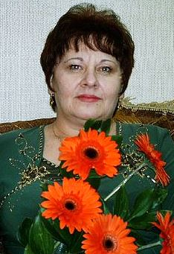
Татьяна Васильевна Панарина

Мамины руки

Натруженные мамочкины руки
Устало на колени опустились…
Они-то целый день не знали скуки,
Старательно для всей семьи трудились:

Стирали, шили, чистили и мыли,
Косички мне красиво заплетали,
Варили борщ и пирожки лепили,
И мой дневник с оценками листали…

Колец, перстней и золотых браслетов
На маминых руках я не видала.
Нет драгоценней рук прекрасных этих!!!
Как я бы их сейчас расцеловала…

В хуторе Светлый

Лежим мы на спине на теплой травке
И смотрим в небо, ввысь, на облака:
Вот облако, похожее на зайку,
А вот, смотри, как парус, и река…

Мы видим черепаху, крокодила,
Плывет большущий белый теплоход,
Вот облако, как ангел белокрылый,
За ним барашков целый хоровод,

А дальше – словно сельская гармошка,
По небу растянулися меха…
Еще пофантазируем немножко,
Мы можем целый час так отдыхать.

Мне 10 лет, бабуле помогаем
Пасти полсотни хуторских коров.
Так трудимся, играем, отдыхаем,
И каждый весел, счастлив и здоров.

Мишкины сапоги

Новейшие, расцветки камуфляжной,
Ждут сапоги, когда дожди пойдут,
Чтоб в непогоду шествовать отважно
Я мог у папы с мамой на виду!

Любой пацан, мне можете поверить,
Такие ж точно хочет сапоги,
Мечтает хоть разочек их примерить
И сделать в лужу пробные шаги.

С надеждой по утрам смотрю в окошко:
«Ну что же не идете вы, дожди?
Так может подрасти и моя ножка,
И маленькими станут сапоги…»

Узнав, что ночью дождик чуть покапал,
Заветные сапожки я надел,
И мой любимый, самый лучший папа
Момент этот, конечно, проглядел.

Пока в машине ехал – не заметил,
Во что в жару обулся его сын.
Детсад меня веселым смехом встретил,
Ведь в сапогах явился я один…

Давились воспитатели от смеха,
Смеялись так, что просто не унять,
Для них моя трагедия – потеха,
Не могут душу детскую понять!

Ходите летом в сапогах по лужам,
На осень не надейтесь: жди – не жди…
Вам скажут: «В лужу наступать не нужно».
Ведь осенью холодные дожди…

Как рождаются стихи

Пишу я быстро – это истина,
Невестка как-то так сказала:
Возможно, пока зубы чистила,
Стихи про внука написала!

Но если этот стих не выношен,
Не перечувствован, не прожит,
Как ни старайся – не родишь его,
Из пустоты стих невозможен!

Десятков лет переживания
И опыт жизненный, и встречи,
Обиды, радость, расставания…
Для тем источник бесконечен!

Все это очень близко каждому,
Но пересказ в стихах – не выход,
Стихи – когда про что-то важное
Ты выдаешь свой личный выдох!

Тогда, быть может, окружающим
Прочесть и будет интересно
Что пишет кто-то понимающе
О том, что каждому известно.

Ева Ланская

Не верю…

Разложила зима на снегу пасьянс...
Ожидание встречи тревожит душу.
Ты ответь, нам судьба подарит шанс?
Расскажи, я тебя внимательно слушаю.

Говоришь, до встречи осталось недолго?
Не верю…
Ты и в прошлом году гадала то же.
Но сама замела все дороги снегом.
И, подумав, сказала: - "Не время! Позже! "

Так и стонут в разлуке два сердца горячих.
У судьбы для каждого столько сюжетов.
Он испугался чувств настоящих.
Она в плену оков и запретов

Уходи…

Да я наверно зимой целована.
Серый лед.
И в глазах.
И в сердце.
Со мною рядом дрожат от холода.
И замерзают насмерть, боясь согреться.

Зима мне дала - красоту и силу.
Шагаю смело.
Не боюсь ухабов.
Весна старалась.
Любить учила.
Я лишь смеялась.
Любви не надо.

Я помню боль.
Когда тает сердце.
Зима, спасибо.
Быть холодной проще.
Я лучшая твоя ученица.
Теперь я сильная.
Не прошу о помощи.

Мой верный спутник теперь – одиночество.
Зима- подруга и лучший советчик.
Уходи.
Не мерзни.
Не шепчи пророчества.
Я уже не смогу.
Не отвечу...
Тони, «Титаник»

Сотру неспешно я пыль с мольберта.
Чистейший холст, и коробка красок.
Опять рисую.
Творю шедевр.
Что это будет?
Пока не ясно.

Рисую небо.
Но красной краской.
В кривой усмешке сложились губы.
Поймет не каждый.
Экспромт опасен.
И солнце синим.
И желтым вьюгу.

На холст безумие.
В душе порядок.
Порхают кисти.
Рука не дрогнет.
Кому любовь?
Мне уже не надо...
И сверху серым.
Сейчас...подсохнет...

Глаза потухли.
В покое мысли.
Работа.
Дом.
Ни слёз.
Ни паник.
Закрыла двери я по-английски.
И номер к черту.
Тони, Титаник!

Лучше пусть болит…

За окном метель укрывает грязь.
А судьба плетет между нами нить.
Я теперь твоя…
Я тебе сдалась.
Лучше чаще плакать, но снова жить...

За окном метель, а в глазах весна.
Мне рисует память твою улыбку.
Я теперь с тобой.
Вот моя рука.
Лучше в пропасть шаг, чем не делать ошибки...

За окном метель, а с тобой тепло.
А с тобой так сладко, что трудно дышать.
Я теперь все знаю.
Не спаслась.
Обожгло.
Лучше пусть болит, чем ночами спать.

Светлана Николаевна Ляхницкая

Черноморский отдых

Где твоя зелёная косыночка
С козырьком от солнечных лучей?
Златовласка, ласковая Ниночка –
Тётя Люся – свет моих очей.

Так похожа на неё и статью,
И умом, характер золотой!
Ну, о чём близ моря помечтать мне?
- Лишь о том: вот стать бы молодой!!!

Хоть разок ещё плесните пенно
Колдовства в бокалы за успех!
Молоды душою! (Что ж не телом?)
Стать моложе! – Вот девиз для всех.

На волнах качается косыночка,
Бризу черноморскому под стать!
Ах, спасибо за поездку, Ниночка!
(Шоу – слайд - морского счастья рать).
Мы в Ростов уедем на закате.
Вновь воспоминаний ляжет рой.
(Юными в душе стремимся стать мы.)
Шлейфом - след осядет за горой.

Озоруй, застенчивая Ниночка!
Рядом Мачо зело молодой.
Пусть не гаснут ясные искриночки,
Взор чарует милый, огневой!

Поэт Гражданин
(Ко дню Конституции)

Поэт в России ГЛУБЖЕ, чем поэт.
Из ёмких слов – позиция, как выстрел!
Он, Гражданин, за право быть и мыслить
На плаху шёл один в благой рассвет…

Клеймили мысли хлёстко и в глаза.
И, ПРАВДА, в Справедливость вырастая,
Не позволяла мрази сбиться в стаи.
Побег давала Истины лоза.

Энергий сгусток - Вечности спираль
В объятья принимала чутко, властно.
Поэт – боец. Его оружье – страстно.
Из ёмких слов – лучистая мораль.

Тернист твой путь. Но цель одна – Прогресс.
Историю к Свободе призывая,
Умом великих серость просветляя,
Россия, ты несёшь достойно крест.

Опасно просветлять среди сует.
Асоциальность – времени примета.
Гражданственность острей в устах поэта.
В России он ВЕСОМЕЙ, чем поэт.

П. С. Мои стихи – лишь капля в той борьбе.
По жизни больше за других борец я.
Но и в стихах подчас всё ж молодец я:
Тянусь к достойным в жизненной судьбе.

Проблеск надежды

Мне тоже трудно, словно вам,
Борцы за справедливость.
Туман гуляет по полям.
Враги в белёсом скрылись.

Мой адресат – в борьбе за дом,
За русский говор ридный!
Хлебнули горя сердцем, ртом.
По крови братья.
Видно

Преград немало в перехлёст
В надежде на победу.
Туман пройдёт. Обман белёс.
Даль отодвинет беды.

ВЛКСМ - 100 лет

Я значок комсомольский
Возле сердца храню.
Мы с тобой – добровольцы.
До сих пор мы в строю.

Идеалы - бессмертны –
Освещает заря.
Для потомков пример мы.
Всё не зря. Всё не зря...

Комсомолу - столетье.
Наша молодость там.
Мы шагнули в бессмертье.
Знают нас по делам:

Вот огни Ростсельмаша
Нам зажёг Днепрогэс.
Героизмом окрашен
БАМ: мчит по рельсам экспресс.

За отчизну родную!
Мы в строю! Мы в строю!
Комсомольская юность,
Я билет сохраню.

Нам дороже отчизны
Ничего в мире нет.
А билет – словно призма –
Светлой юности свет.

Содержание

Прожорина Т. Ф. ………………………….............. 1
Селиванов В. ………………………………............. 9
Никонов Н.Н. …………………………….............. 15
Шиянова М. ………………………………............. 18
Беляева-Никитина Н. ………………………........ 21
Ткачева Л. Н. …………………………….............. 25
Асеева С. ………………………………….............. 27
Гончаров Б.В. …………………………….............. 30
Латяева - Сретенская А. ……………………....... 34
Фадеев Д. …………………………………............. 38
Витязева В.В. ……………………………............. 43
Гармаш Н.И. ……………………………............... 48
Иванов А. …………………………………............ 52
Афанасьев Ю. ……………………………............ 55
Яворская С. ………………………………............ 57
Панарина Т.В. …………………………………… 61
Ева Ланская ……………………………………... 65
Ляхницкая С.Н. …………………………............. 69

Главный редактор Б. В. Гончаров
Редактор Т. Ф. Прожорина
© Авторы, 2018

© Составление
© Оформление обложки
© Фото для обложки
Компьютерный набор, вёрстка, корректура
Компьютерная обработка фотографий
Андрей Иванов

Тираж маленький

Электронную версию сборника можно скачать на сайте - https://gukovo-poeziya.jimdofree.com/

© Иванов Андрей 2018
© Гуково 2018

